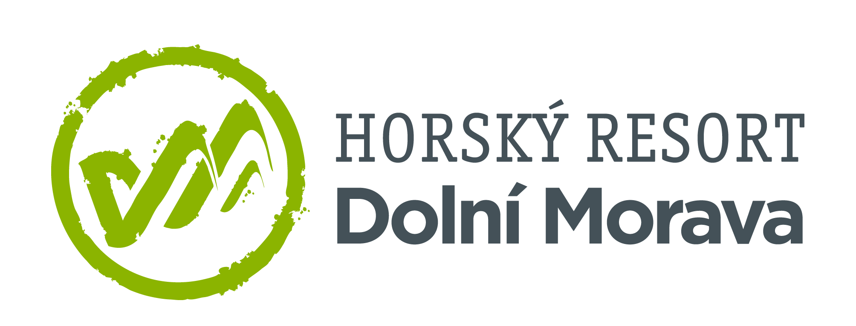

12. 1. 2023

TZ – Vyrazte s dětmi na hory. Vezměte rodinu na Dolní Moravu a užijte si prodloužený víkend nebo jarní prázdniny díky speciálnímu balíčku
Na Dolní Moravě lyžují děti výhodněji. Ty nejmenší do 6 let zadarmo, odrostlejší mají skipas za 190 korun. Od ledna do března proto Dolní Morava láká rodiny na společné pobyty. Lyžaři míří za stoprocentní zárukou sněhu, upraveným areálem přizpůsobeným malým i velkým a za skvělou nabídkou doplňkových aktivit.
Ubytujte se například v penzionu Terezka nebo útulných horských chatách, které leží přímo u sjezdovek. Až do konce března navíc můžete využít speciální pobytový balíček pro rodiny s dětmi za lepší cenu.
Užijte si 10 kilometrů sjezdovek se stoprocentní zárukou sněhu. Dopřejte si večerní lyžování na sjezdovce Kamila či večerní sáňkování. Na děti se těší Ski areál U Slona plný zábavných prvků. K dispozici je zde též široká sjezdovka s kotvou či čtyřsedačkovou lanovkou. Zkušení instruktoři z lyžařské školy Amálka se postarají i o individuální a skupinovou výuku jízdy na lyžích. A lekce jsou k dispozici také pro dospělé.
Kromě lyžování se můžete společně vyřádit na Mamutí horské dráze, užít si výhledy na nejdelším visutém mostě na světě Sky Bridge 721 nebo na Stezce v oblacích a v okolní krajině se můžete projet po 60 kilometrech běžkařských rolbovaných tras.
Zažijte pořádnou dolnomoravskou jízdu také vy! Pořiďte si speciální balíček, skipasy a další služby pohodlně, rychle a výhodněji v e-shopu. Veškeré informace o pobytech, animacích či wellness najdete na webu Dolní Moravy www.dolnimorava.cz

Kontakty:

Horský resort Dolní Morava Mediální servis:
Wellness hotel Vista cammino…
Velká Morava 46 Dagmar Kutilová
561 69 Dolní Morava, Králíky e-mail: kutilova@cammino.cz
E-MAIL: rezervace@dolnimorava.cz tel.: +420 606 687 506
www.dolnimorava.cz www.cammino.cz
www.hotel-dolnimorava.cz

